"이 코드는 더 이상 유효하지 않습니다"라는 오류 메시지가 나타납니다.
이 오류 메시지는 이전에 추가한 eSIM을 추가하려고 하거나 불안정한 연결로 인해 QR 코드 스캔이 완료되지 않을 때 발생합니다.
eSIM이 설치되었는지 확인하려면 다음을 수행하세요.
- 설정으로 이동
- 일반으로 이동
- 정보를 탭한 다음 아래로 스와이프합니다.
eSIM이 설치되고 활성화된 경우, 셀룰러에서 eSIM 번호가 "켜짐" 상태인 경우 ICCID [숫자] + 추가 숫자 한 자리가 표시됩니다.
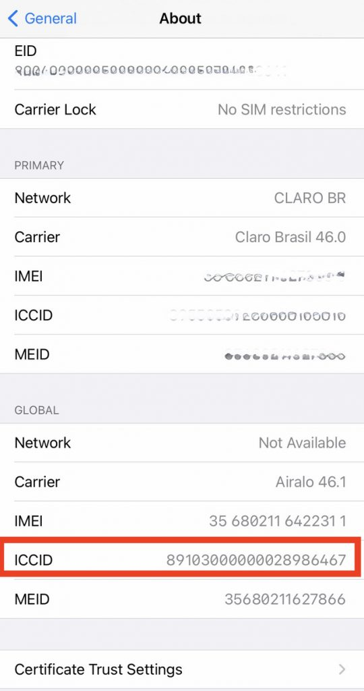
eSIM이 제거된 경우 다시 설치할 수 없습니다!

하지만 eSIM을 처음 설치하는 경우, 불안정한 연결, VPN 활성화 또는 기기에 너무 많은 eSIM이 설치되어 있기 때문에 이 오류 메시지가 표시될 수 있습니다.

eSIM을 올바르게 설치하려면 다음 단계를 따르세요.

1. VPN 비활성화

2. 인터넷 연결이 양호하고 안정적인지 확인하세요.

3. 더 이상 사용하지 않는 eSIM을 제거하세요.

4. 소프트웨어가 최신 버전으로 업데이트되었는지 확인하세요.

5. 이전과 다른 방법으로 eSIM을 설치해 보세요.

도움이 필요하시면 저희에게 문의해 주세요.

